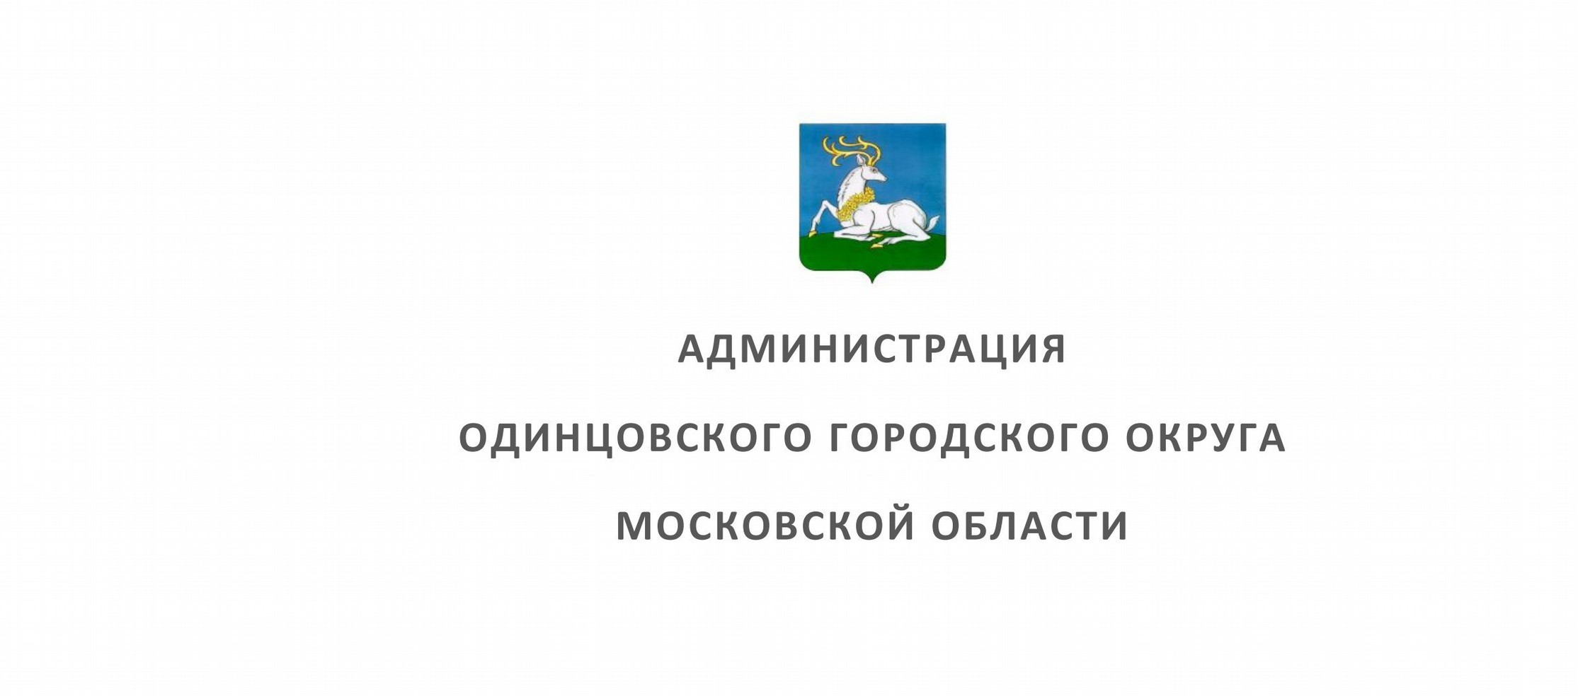

ПОСТАНОВЛЕНИЕ от 30.05.2022 № 2212
об установлении публичного сервитута в порядке главы V.7. Земельного кодекса Российской Федерации по адресу (местоположение): Московская область, Одинцовский городской округ, в районе дер. Мамоново, СНТ «Имени 40 лет Октября» в пользу Акционерного общества «Мособлгаз» в целях размещения линейного объекта - Газопровод низкого давления Р≤5 кПа по адресу: Московская область, Одинцовский городской округ, в районе дер. Мамоново, СНТ «Имени 40 лет Октября», до границ земельного уч. 22 для выполнения мероприятий по договору от 10.07.2021 № 03/281-КЗ710-21 о
подключении (технологическом присоединении) объектов капитального строительства к сети газораспределения

В соответствии с Земельным кодексом Российской Федерации, Федеральным законом от 06.10.2003 № 131-ФЗ «Об общих принципах организации местного самоуправления в Российской Федерации», Законом Московской области № 23/96-ОЗ
«О регулировании земельных отношений в Московской области», руководствуясь Уставом Одинцовского городского округа, учитывая ходатайство Акционерного общества «Мособлгаз» (ОГРН: 1175024034734, ИНН: 5032292612) от 14.04.2022 № P001-8312869498-58358236,

ПОСТАНОВЛЯЮ:

- Установить публичный сервитут на срок 120 месяцев в отношении части земельного участка с кадастровым номером 50:20:0010316:286, в пользу Акционерного общества «Мособлгаз», в целях размещения линейного объекта - Газопровод низкого давления Р≤5 кПа по адресу: Московская область, Одинцовский городской округ, в районе дер. Мамоново, СНТ «Имени 40 лет Октября», до границ земельного уч. 22 для выполнения мероприятий по договору от 10.07.2021 № 03/281-КЗ710-21 о подключении (технологическом присоединении) объектов капитального строительства к сети газораспределения, в границах в соответствии с приложением к настоящему Постановлению.
Срок, в течение которого использование части земельного участка, указанного в абзаце 1 пункта 1 настоящего постановления и (или) расположенных на них объектов недвижимого имущества в соответствии с их разрешенным использованием будет невозможно или существенно затруднено (при возникновении таких обстоятельств) в связи с осуществлением сервитута: 3 месяца. Подключение (технологическое присоединение) объекта капитального строительства к сетям инженерно-технического обеспечения осуществляется в соответствии с Договором № 03/281-К3710-21 от 10.07.2021, заключенным между Акционерным обществом
«Мособлгаз» и Гурба Алексеем Федоровичем. Порядок установления зон с особыми условиями использования территорий и содержание ограничений прав на земельные участки в границах таких зон, в целях размещения газораспределительных сетей определен Постановлением Правительства Российской Федерации от 20.11.2000 № 878 «Об утверждении Правил охраны газораспределительных сетей». Порядок установления зон с особыми условиями использования территорий и содержание ограничений прав на земельные участки в границах таких зон, в целях размещения газораспределительных сетей определен Постановлением Правительства Российской Федерации от 20.11.2000 № 878 «Об утверждении Правил охраны газораспределительных сетей».
Акционерному обществу «Мособлгаз» - привести часть земельного участка, указанного в абзаце 1 пункта 1 настоящего постановления в состояние, пригодное для использования в соответствии с видом разрешенного использования, в срок не позднее чем 3 месяца после завершения деятельности, для осуществления которой установлен публичный сервитут; - направить в Администрацию Одинцовского городского округа Московской области подготовленные в соответствии с приложением к настоящему Постановлению сведения о границах публичного сервитута в электронном виде в формате XML в течении трех рабочих дней с момента принятия настоящего Постановления.
- Администрации в течение 5 рабочих дней направить копию настоящего Постановления в Управление Федеральной службы государственной регистрации, кадастра и картографии по Московской области для внесения сведений об установлении публичного сервитута в отношении земельных участков, указанных в пункте 1 настоящего Постановления, в Единый государственный реестр недвижимости.
- Администрации в течение 5 рабочих дней опубликовать настоящее Постановление (без приложений) в официальных средствах массовой информации Одинцовского городского округа Московской области и разместить на официальном информационном сайте администрации - http://www.odin.ru. в течение 5 рабочих дней направить копию настоящего Постановления правообладателям земельных участков, в

отношении которых принято решение об установлении публичного сервитута. в течение 5 рабочих дней направить копию настоящего Постановления правообладателям земельных участков, в отношении которых принято решение об установлении публичного сервитута.
- Комитету по управлению муниципальным имуществом Администрации Одинцовского городского округа Московской области в течение 5 рабочих дней направить обладателю публичного сервитута копию настоящего Постановления, сведения о лицах, являющихся правообладателями земельных участков, сведения о лицах, подавших заявления об учете их прав (обременений прав) на земельные участки, способах связи с ними, копии документов, подтверждающих права указанных лиц на земельные участки.
- Контроль за выполнением настоящего Постановления возложить на заместителя Главы Администрации – начальника Управления правового обеспечения Администрации Одинцовского городского округа Тесля А.А.

Глава Одинцовского городского округа

А.Р. Иванов
ДОКУМЕНТ ПОДПИСАН ЭЛЕКТРОННОЙ ПОДПИСЬЮ

Сертификат
75D762E97DCAF254CAAA7787001A9A4113BBFDD6
Владелец Иванов Андрей Робертович
ФИО владельца Иванов Андрей Робертович
Действителен с 13.01.2022 по 13.04.2023

ОПИСАНИЕ МЕСТОПОЛОЖЕНИЯ ГРАНИЦ
Публичный сервитут с целью размещения линейного объекта "Газопровод низкого давления Р≤5 кПа по адресу: Московская область, Одинцовский городской округ, в районе дер. Мамоново, СНТ «Имени 40 лет Октября», до границ земельного уч. 22".Срок установления: 10 лет
(наименование объекта местоположение границ, которого описано (далее - объект)

Раздел 1

Сведения об объекте
№ п/п | Характеристики объекта | Описание характеристик
1 | 2 | 3
1 | Местоположение объекта | Московская область, Одинцовский городской округ
2 | Площадь объекта ± величина погрешности определения площади  (P ± Дельта P) | 182кв.м. ± 5кв.м.
3 | Иные характеристики объекта | Вид зоны: Публичный сервитут Номер зоны: 1  Содержание ограничений: Публичный сервитут с целью размещения линейного объекта "Газопровод низкого давления Р?5 кПа по адресу: Московская область, Одинцовский городской округ, в районе дер. Мамоново, СНТ «Имени 40 лет Октября», до границ земельного уч. 22".Срок установления:  10 лет

Раздел 2

Сведения о местоположении границ объекта
1. Система координат МСК-50, зона 2
2. Сведения о характерных точках границ объекта
 |  |  |  | Средняя
Обозначе ние характер ных точек  границ | Координаты, м |  | Метод определения координат характерной точки | квадратичес кая погрешность положения характерной  точки (Мt), | Описание обозначения точки на местности (при наличии)
 | X | Y
 |  |  |  | м
1 | 2 | 3 | 4 | 5 | 6
1 | 462376,43 | 2176126,85 | Аналитический метод | 0,10 | Отсутствует
2 | 462381,27 | 2176125,60 | Аналитический метод | 0,10 | Отсутствует
3 | 462389,88 | 2176160,94 | Аналитический метод | 0,10 | Отсутствует
4 | 462385,00 | 2176162,06 | Аналитический метод | 0,10 | Отсутствует
1 | 462376,43 | 2176126,85 | Аналитический метод | 0,10 | Отсутствует
3. Сведения о характерных точках части (частей) границы объекта
Обозначе |  |  |  | Средняя квадратичес кая погрешность положения характерной точки (Мt),  м
ние характер ных точек  части | Координаты, м |  | Метод определения координат характерной точки |  | Описание обозначения точки на местности (при наличии)
 | X | Y
границы
1 | 2 | 3 | 4 | 5 | 6
Часть № -
- | - | - | - | - | -

Раздел 3

Сведения о местоположении измененных (уточненных) границ объекта
1. Система координат |  |  | МСК-50
2. Сведения о характерных точках границ объекта
Обозначе | Существующие |  | Измененные (уточненные) |  | Метод определения координат характерной точки | Средняя квадратичес | Описание обозначения точки на местности (при наличии)
ние | координаты, м |  | координаты, м |  |  | кая
характер |  |  |  |  |  | погрешность
ных |  |  |  |  |  | положения
точек  границ | X | Y | X | Y |  | характерной  точки (Мt),
 |  |  |  |  |  | м
1 | 2 | 3 | 4 | 5 | 6 | 7 | 8
- | - | - | - | - | - | - | -
3. Сведения о характерных точках части (частей) границы объекта
Часть № -
Обозначе | Существующие |  | Измененные (уточненные) |  | Метод определения координат характерной точки | Средняя квадратичес | Описание обозначения точки на местности (при наличии)
ние | координаты, м |  | координаты, м |  |  | кая
характер |  |  |  |  |  | погрешность
ных |  |  |  |  |  | положения
точек  границ | X | Y | X | Y |  | характерной  точки (Мt),
 |  |  |  |  |  | м
1 | 2 | 3 | 4 | 5 | 6 | 7 | 8
- | - | - | - | - | - | - | -

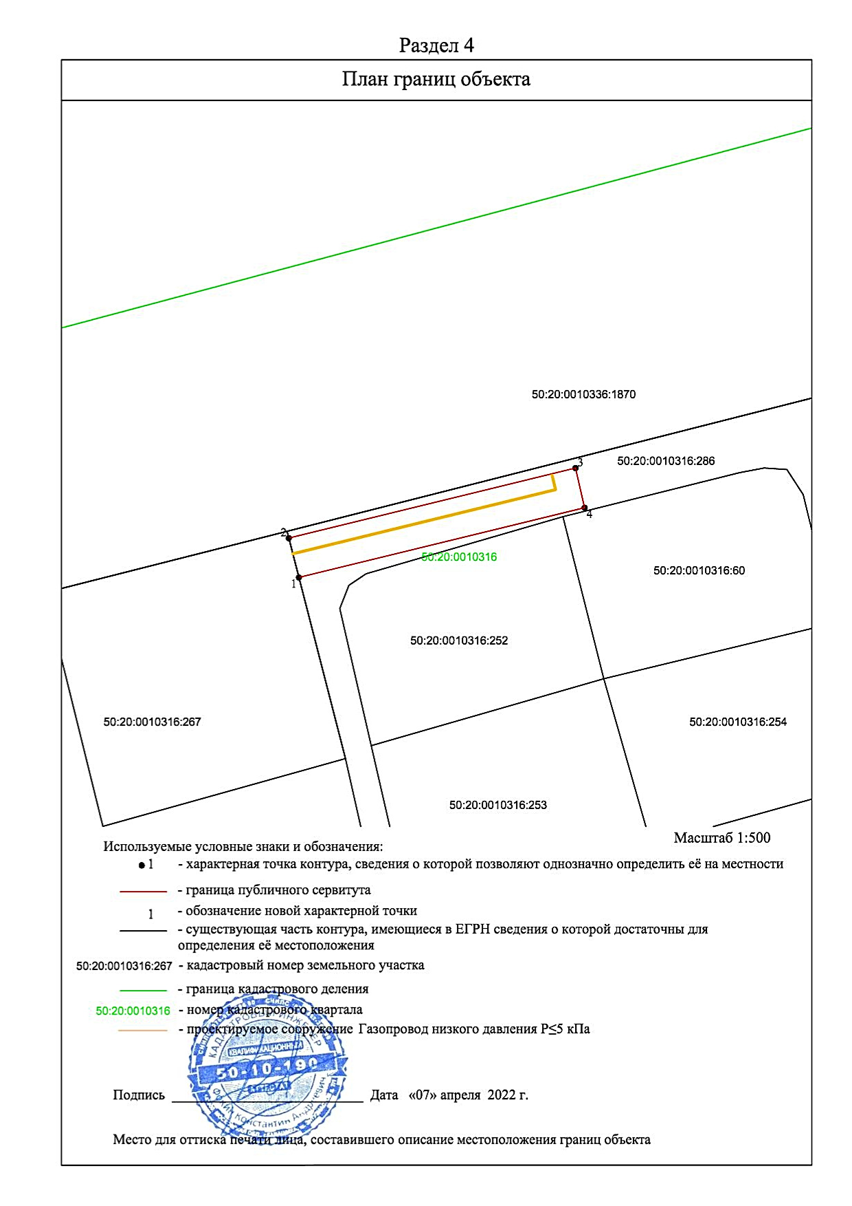

Прохождение  границы |  | Описание прохождения границы
от точки | до точки
1 | 2 | 3
1 | 2 | -
2 | 3 | -
3 | 4 | -
4 | 1 | -

